과학과 비판과 사고 2차 과제

2017-13846 양준엽

1.

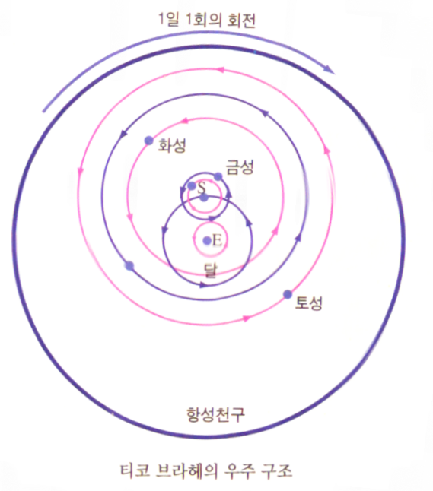

출처: [)](https://blog.daum.net/tkdal81/314) <https://blog.daum.net/tkdal81/314>

2. 두 큰 모형인 지구중심설과 태양중심설의 특징들을 골고루 섞어 지구가 우주의 중심에 있으며 태양이 지구의 주위를 돌지만 5개의 행성은 지구가 아닌 태양의 주위를 도는 그림을 자세하게 묘사해주고 있다.

3. 코페르니쿠스 모형은 긍정적인 증거를 제공한다.

4. 코페르니쿠스의 모형은 금성이 다양한 상의 전 단계를 보여주며 때로는 태양의 빛을 받아 완전히 모습을 드러낸다는 점에서 프톨레마이오스의 모형보다 정확했으나, 이는 티코 브라헤의 우주 구조 또한 만족시킨다. 즉, 예측과 자료는 일치하나, 해당 자료에 관해서 똑 같은 예측을 산출하는 그럴듯한 대안 모형인 티코 브라헤의 우주 구조가 존재해 자료가 현실 세계의 들어맞음에 관해 결정적이지 않다고 결론 짓는다.

5. 코페르니쿠스 체계가 결정적이지 않았으며, 사람들이 자전의 움직임을 못 느끼는 점, 망원경이 보급화 되어있지 않았던 점, 당시의 종교적 특징 등을 해결하지 못하여 수용되는데 오랜 시간이 걸렸다.

3.2 해왕성의 발견 긍정적인 증거?

1단계: 실세계

19세기 초반의 천문학자들은 뉴턴의 이론적 모형에서 도움을 받아 여러 행성의 위치를 말해주는 표와 도표를 만들고 있었는데, 가장 바깥쪽에 있는 천왕성의 관찰된 궤도가 뉴턴의 모형에서 예상되던 궤도와 너무 달랐다.

2단계: 모형

영국 천문학자 애덤스와 프랑스 천문학자 르베리에가 각각 독자적으로 천왕성 너머에 또 하나의 행성이 있다면 그것의 중력이 뉴턴의 이론에 따른 예측에서 벗어나는 운동을 산출해 천왕성의 관찰된 궤도를 설명할 수 있을 거라는 추측을 내놓았다.

3단계: 예측

만약 모형이 맞다면 천왕성 너머에 또 하나의 행성이 존재할 것이며 뉴턴 모형을 정교하게 다듬은 모형을 이용하여 애덤스와 르베리에는 어떤 특정한 시점에 이 새로운 행성이 있어야 할 위치를 정확히 계산할 수 있었다. 르베리에는 이 행성을 ‘해왕성’이라고 이름 붙였다.

4단계: 자료

해왕성은 1846년에 정확히 예측했던 위치에서 관찰되었다.

5. 부정적 증거?

없다. 자료와 예측은 일치한다.

6. 긍정적 증거?

해왕성을 발견하면서 많은 성공적인 예측을 이룬 뉴턴의 천체 역학 이론을 포기하지 않을 수 있게 되었다. 뉴턴의 천체 역학 이론은 완벽한가? 태양계에서는 잘 적용되어 보이는 뉴턴의 천체 역학 이론이 온 우주에 적용이 되는가?